11jiI Г, 31
[v:vii••
е
«льг•вет•
 | 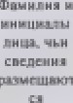 | 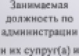  пего перш епт•алс Змве хетн м.! кота рым  де хлараџии | ОЕъехты медпиж•мпсти, |  |  |  |  |  |  | рзю:поугн  мл. мар«а |   щлод  Гр | 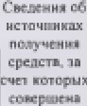  сдел«•• (вил ознсГдеп:нв  нгтсучнщкнј
 |  |  | вид |  | т.ха.иааь | etp•«• | ••Ј  •т• | щдош* дь (х•. | ра:лпл | рзю:поугн  мл. мар«а
 |  |   МКТ |  |  | тоою  stgjo,o

 |  | мкук  #ЗХС• | е,»ееьны  ьмыя | „л | тоою | ппппшвпшпп |  |  |  | ивеот  Ека  ELtr»fOT
 |  |  |  |  |  |  | 

